Хомякова Марина Викторовна

Учитель-логопед

Координация движений в системе «глаз – рука».
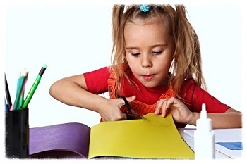
В настоящее время в начальной школе большинство детей сталкиваются с трудностями различного плана: не могут правильно оформить запись в тетради, не ориентируются по клеткам, списали с доски, но не всё, невнимательно слушал учительницу и т.д. Одной из причин таких проблем может быть несформированность работы зрительной и моторной систем, вернее их слабое взаимодействие. Взрослый человек с лёгкостью может посмотреть на рисунок и перенести его на лист, определить расстояние до предмета, а ребёнок 5-6 лет нуждается в специальном развитии таких умений и навыков. Существуют простые и полезные игры и упражнения, доступные старшему дошкольнику.
Полезно давать ребёнку ножницы и задания на вырезывание фигур по контуру, конструировать с опорой на образец. Отличный приём – обводка пальцем фигур, изображений и разных линий. Закрученную, как улитка, линию можно проводить из центра, от края в центр, правой, потом левой рукой, и даже рисовать эту линию в воздухе. В воздухе можно рисовать фигуры попеременно разными руками, буквы и цифры, простые предметы: шарики, домики, ёлочку и т.д. Хорошо развивают пространственное и зрительное восприятие и просто геометрические мозаики, где ребёнок должен выложить картинку из геометрических фигур по образцу или по контурному изображению.
Дошкольник уже знаком с некоторыми буквами и цифрами. Предложите ему воспроизвести их изображение разными способами: из палочек, нарисовать шнурками, вырезать, вылепить, показать с помощью пальцев или тела. Здорово, если вы предложите ребёнку дорисовать букву или цифру, или закроете часть буквы листом и предложите узнать, какая буква спряталась.
Приобретите книгу по «Оригами» и займитесь с ребёнком изготовлением поделок из бумаги. В этом виде деятельности отлично развивается координация в системе «глаз-рука». На начальном этапе внимательно рассмотрите образец, проанализируйте его и совместно с ребёнком пройдите все этапы изготовления в соответствии со схемой работы. Возможно, что у ребёнка возникнут трудности при складывании квадрата, он не сможет точно соединить два уголка. Значит, вам нужно уделить внимание развитию навыков работы с бумагой и зрительно-моторного восприятия.
Пора познакомить ребёнка с тетрадью в крупную клетку. Рассмотрите лист и попросите ребёнка пальчиком провести по линиям сверху вниз, слава направо, справа налево и т.д. Обратите внимание, что при пересечении линий получается клетка. Можно раскрашивать контурное изображение любого предмета клеточками разных цветов. Получается весёлое изображение, но на такую работу уходит много сил и времени, поэтому, начните с маленьких предметов, а большие раскрашивайте в несколько этапов. Затем переходите к штриховке по линиям. Например, сделайте мяч с горизонтальными полосами, или с вертикальными, или вообще в клеточку, проводя безотрывно линии по линиям в тетради, не выходя за контур. Для развития координации и моторной умелости взрослому необходимо самому нарисовать предмет и предложить ребёнку повторить его по клеточкам.
При подготовке ребёнка к школе часто используют разнообразные штриховки (на белых листах) и задания на срисовывание образца. Заранее заготовьте образец, тщательно рассмотрите его с ребёнком, выделите основные части, проговорите, как нужно копировать, скопируйте в воздухе рукой или карандашом. Только потом предложите ребёнку перейти к самостоятельной деятельности. Развитию слаженной работы зрительного анализатора и моторной сферы помогает узнавание точечных, пунктирных, наложенных друг на друга и зашумлённых (перечеркнутых) изображений.
Запаситесь раскрасками и цветными карандашами (не фломастерами) и организуйте самостоятельную деятельность сына или дочери максимально продуктивно, что очень важно на начальном этапе подготовки к успешному школьному обучению. Предлагаю вашему вниманию несколько игровых упражнений.
Узнавание изображений реальных предметов и их контуров
Посмотри на рисунок. Карандаши какого размера лучше положить в высокий стаканчик? Покажи, какие карандаши ты положишь в левый стаканчик.
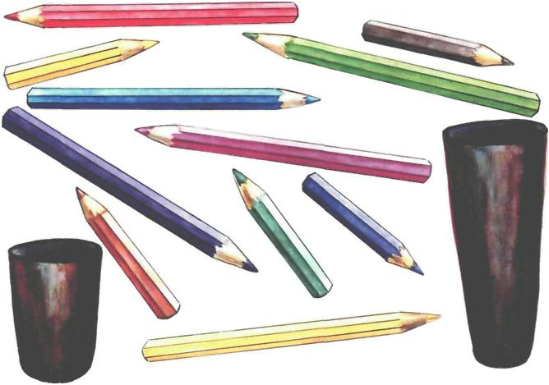
Посмотри на рисунки. Найди тень от каждого предмета.
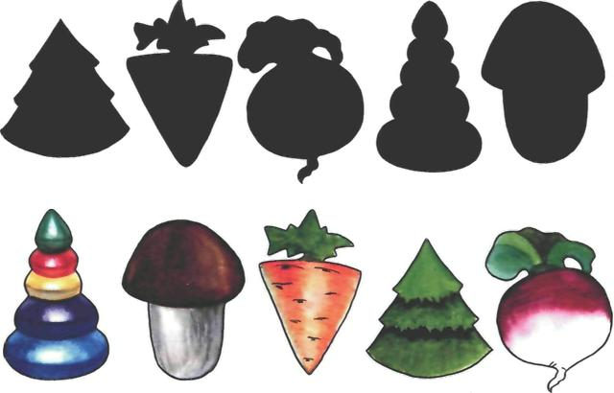
Формирование зрительно-моторной координации
Нарисуй прямую линию по частому пунктиру в направлении, указанном стрелкой.
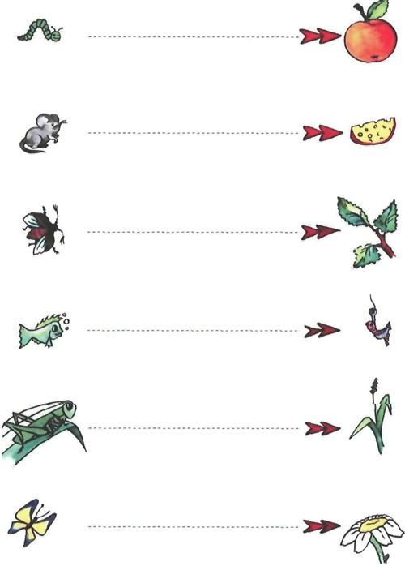
Нарисуй раму в окне. Направления указаны стрелками
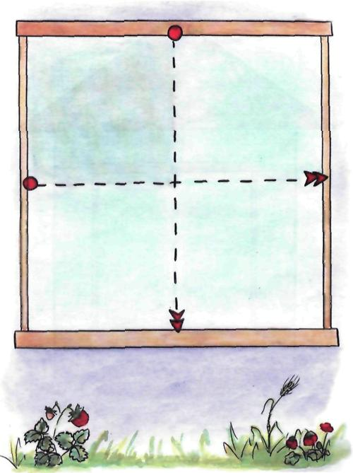
Обведи рисунки в направлении, указанном стрелкой
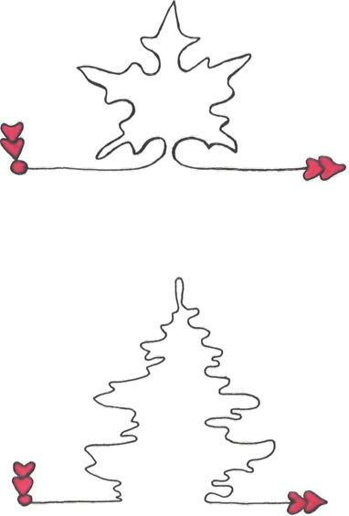

Формирование зрительного слежения
Рассмотри все рисунки. Найди на каждом рисунке того, кто движется в противоположном направлении.
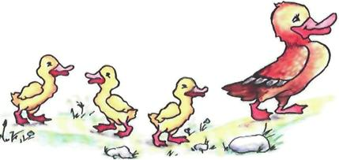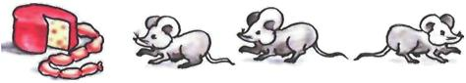

Продолжи строчки до конца.
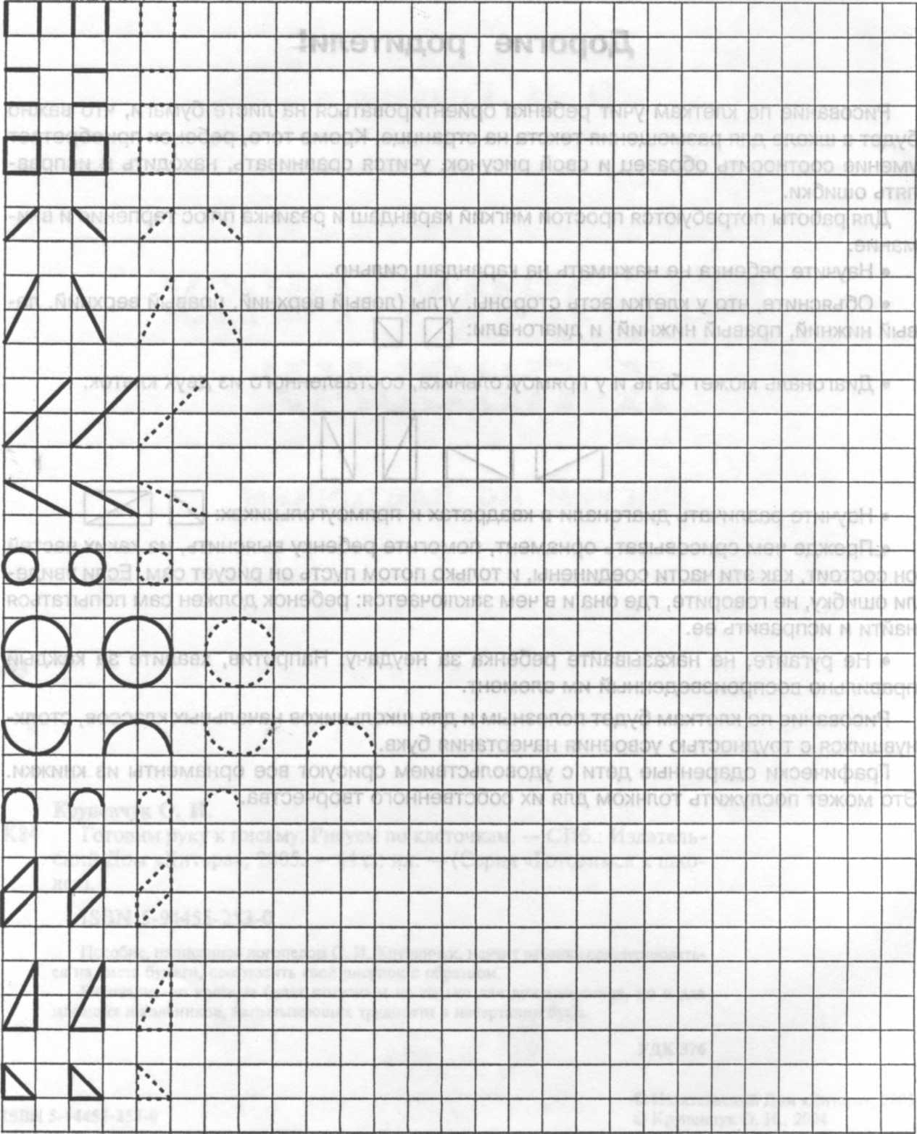
Нарисуй по образцу
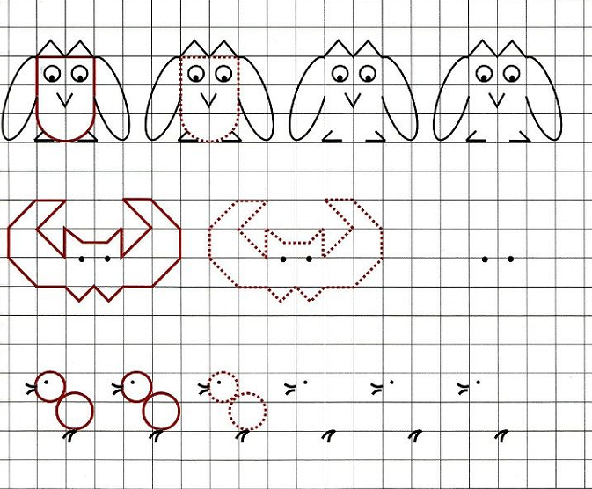
Волшебные обводилки
Обведи по линии, не отрывая карандаш от бумаги
